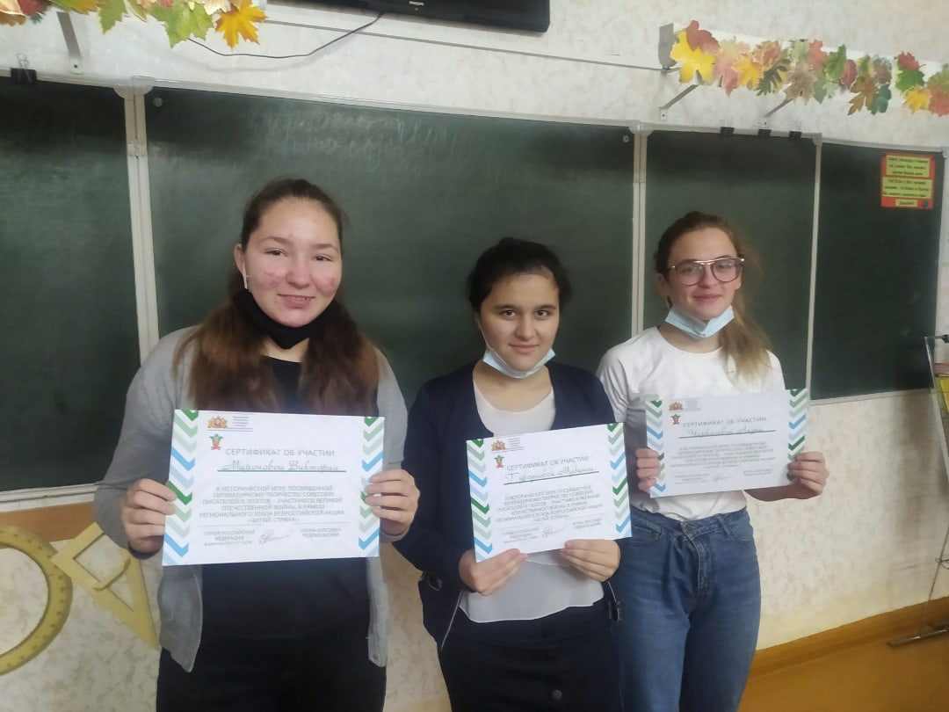

Награждение участниц регионального этапа Всероссийской акции «Читай, страна!»
Ученицы 9а класса Миронова Виктория, Турсунова Мубинаи, Черкасова Лидия приняли участие в Исторической игре, посвященной литературному творчеству советских писателей и поэтов – участников Великой Отечественной войны.

